**Γιατί το παιδι μου παιζει μονο του στο σχολειο ;**

* [By EggΠαίδευση](https://eggpaideush.gr/author/eggpaideush/)

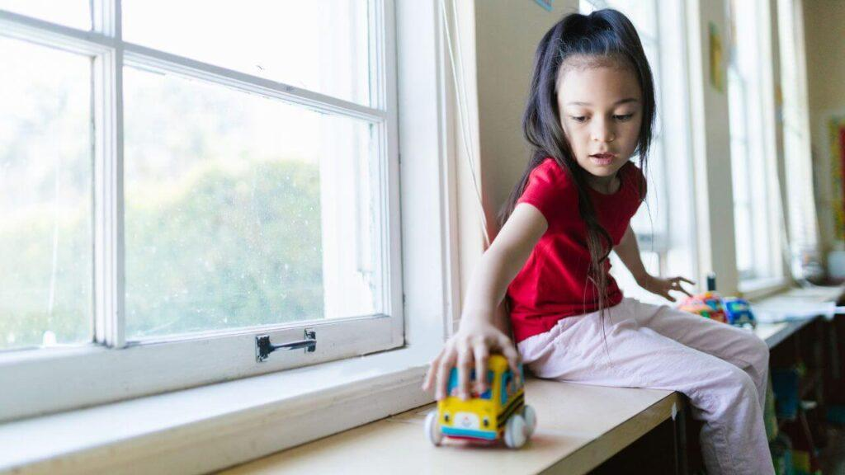

« Γιατί το παιδι μου παιζει μονο του στο σχολειο ; Πώς μπορώ να το βοηθήσω;». Πρόκειται για μια συχνή ανησυχία πολλών γονέων! Ας εξετάσουμε παρέα κάποια σημαντικά στοιχεία, ώστε να μπορέσουμε να αντιδράσουμε με ψυχραιμία.

Σε αυτό το άρθρο, η ομάδα της **[EggΠαίδευσης](https://www.youtube.com/channel/UCPXNDQvNYNmi44cYyyOO8jw" \t "_blank)** σας προτείνει τρόπους με τους οποίους μπορείτε να **ανιχνεύσετε για ποιους λόγους** ένα παιδί παίζει μόνο του στο σχολείο! Υπάρχει κάποιος εξωτερικός παράγοντας, φοβάται, ή είναι απλώς ντροπαλό; Πάμε να ξεκινήσουμε!

**Γιατί το παιδι μου παιζει μονο του στο σχολειο  ;**

Οι λόγοι που ένα παιδί μπορεί [να παίζει](https://eggpaideush.gr/kinhtika-paixnidia-sto-spiti/) μόνο του στο σχολείο μπορεί να είναι πολλοί. Αρχικά πρέπει να ξεκαθαρίσουμε αν**το ίδιο το παιδί** επιθυμεί να παίζει μόνο του ή αν αυτό συμβαίνει λόγω **εξωτερικών παραγόντων.** Καλό είναι να **χτίζουμε** με τα παιδιά μας από τις μικρές ηλικίες **γέφυρες επικοινωνίας,** ώστε να **αισθάνονται ασφάλεια** και να μας **μοιράζονται σκέψεις** και προβληματισμούς τους!

**Πιθανοί λόγοι απομόνωσης ενός παιδιού**

**Αν ένα παιδί δέχεται bullying** είναι πολύ πιθανό να απομονώνεται αναζητώντας ηρεμία. **Μιλήστε μαζί με το παιδί** σε καθημερινή βάση με **χαλαρή διάθεση** για το πώς περάσατε τη μέρα σας! Είναι πολύ βοηθητικό για τα παιδιά όταν η συζήτηση και το μοίρασμα ξεκινά από τον [ενήλικα](https://eggpaideush.gr/drasthriothtes-gia-th-giorth-tou-patera/). Μην διστάσετε να εκφράσετε πρώτοι πως ήταν η μέρα σας. Όμως μην ξεχνάτε ότι τέτοιου είδους συζητήσεις **πρέπει να είναι χαλαρές και όχι πιεστικές προς το παιδί!**

Μέσα από τις **καθημερινές συνομιλίες και τα μοιράσματα** των σκέψεων αλλά και των συναισθημάτων που μας προκαλούνται από διάφορα γεγονότα σίγουρα **θα συλλέξετε στοιχεία** για το πώς περνάει στο σχολείο και αν υπάρχει η πιθανότητα να δέχεται λεκτική ή ακόμη και σωματική βία.

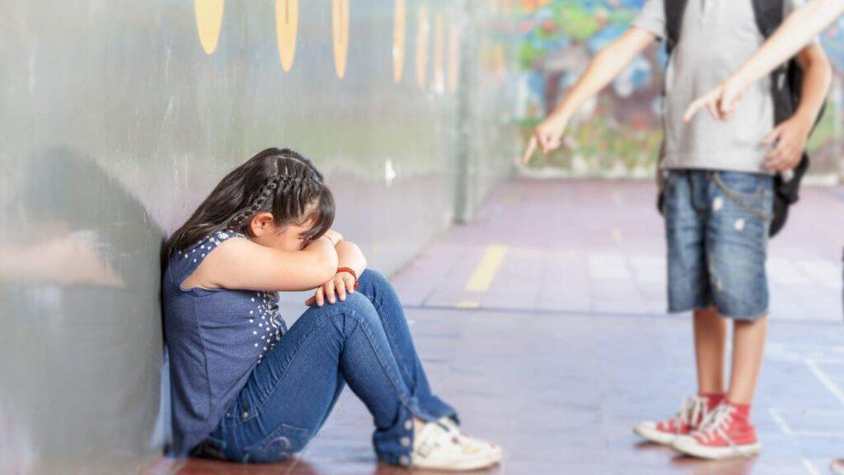

Σε κάθε περίπτωση, αν πέσει κάτι στην αντίληψη σας **επικοινωνήστε αμέσως με την/ον υπεύθυνο εκπαιδευτικό του τμήματος** για να ακούσετε και την οπτική ενός ενήλικα, αλλά και για να αναζητήσετε περισσότερες πληροφορίες και διευκρινήσεις!

Όταν αποκλείσουμε αυτό το ενδεχόμενο μπορούμε να προχωρήσουμε παρακάτω.

**Αν το παιδί  σας είναι ντροπαλό**το πιο πιθανό είναι ότι αυτό θα το γνωρίζετε πριν πάει ακόμη σχολείο. Οι αντιδράσεις του στην παιδική χαρά, **η επιθυμία του ή μη** **συναναστροφής και κοινωνικοποίησης με άλλα παιδιά** θα έχουν αποτελέσει ήδη ισχυρά στοιχεία που αποδεικνύουν αν ένα παιδί είναι ντροπαλό! Ή ακόμη θα γνωρίζετε αν χρειάζεται λίγο χρόνο παραπάνω ίσως από αυτό που θα περιμέναμε εμείς οι ενήλικες για να νιώσει οικεία και να αλληλεπιδράσει με τρίτα πρόσωπα!

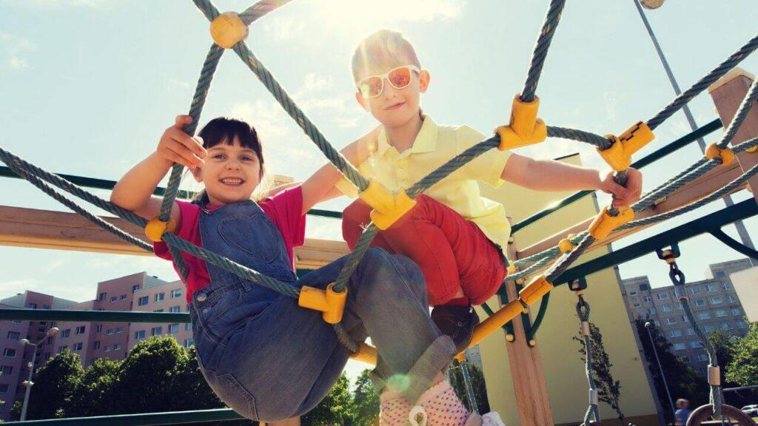

 Ακόμη θα πρέπει να εξετάσουμε και να αξιολογήσουμε **αν ένα παιδί έχει αναπτύξει τις βασικές δεξιότητες κοινωνικοποίησης.** Αν για παράδειγμα ένα παιδί δεν έχει πάει ποτέ ή έχει πάει πολύ λίγες φορές στην παιδική χαρά ή δεν συναναστρέφεται συχνά με συνομηλίκους είναι απόλυτα φυσιολογικό να δυσκολευτεί στο σχολείο. Είναι **μια δεξιότητα που οικοδομείται σταδιακά και χρειάζεται χρόνο!**

Επιπλέον, ως εκπαιδευτικοί γνωρίζουμε ότι πολλές φορές τα παιδιά κυρίως που είναι μοναχοπαίδια δυσκολεύονται στην προσαρμογή και την αλληλεπίδραση μέσα σε μια σχολική τάξη. Δεν έχουν συνηθίσει να μοιράζονται στην καθημερινότητα τους τόσο το χώρο, όσο και τα υλικά αγαθά αλλά και τα άτομα φροντίδας τους. Επομένως, μπορεί και αυτό να αποτελέσει ένα λόγο που ένα παιδί παίζει μόνο του στο σχολείο.

**Πώς μπορείτε να βοηθήσετε το παιδί σας**

 Αν ο λόγος που ένα παιδί παίζει μόνο του είναι **επειδή δέχεται επιθέσεις σχολικού εκφοβισμού,** εννοείται πως όπως αναφέραμε και παραπάνω θα πρέπει άμεσα να **επικοινωνήσετε**με τους εκπαιδευτικούς και να βρείτε από κοινού λύσεις! Εσείς ως γονείς **θα στηρίξετε το παιδί σας**, θα του δείξετε ότι είστε δίπλα του και μαζί θα αντιμετωπίσετε την όποια δυσκολία.

Από εκεί και πέρα, αφού **το παιδί νιώσει ασφάλεια** και ότι έχει ανθρώπους που το στηρίζουν, θα πρέπει να μάθει [να αντιμετωπίζει](http://dspace.uowm.gr/xmlui/bitstream/handle/123456789/1361/%ce%9c%ce%97%ce%a4%ce%a4%ce%91%20%ce%95%ce%9b%ce%9b%ce%97.pdf?sequence=1&isAllowed=y) και μόνο του αυτές τις δυσκολίες. Μάθετε το παιδί **να ζητάει βοήθεια** από κάποιον ενήλικα όταν τη χρειάζεται, **να υπερασπίζεται τον εαυτό του** και μην σιωπά!

 Αν το παιδί σας **δυσκολεύεται στην κοινωνικοποίηση** και γι’ αυτό επιλέγει να παίζει μόνο του, δώστε του περισσότερες ευκαιρίες για κοινωνικοποίηση! Η **συμμετοχή του σε ένα ομαδικό άθλημα** ή γενικότερα σε ομαδικές δραστηριότητες εκτός σπιτιού θα του προσφέρει τη δυνατότητα να **αλληλεπιδράσει με συνομήλικους** και κατ’ επέκταση να κοινωνικοποιηθεί.

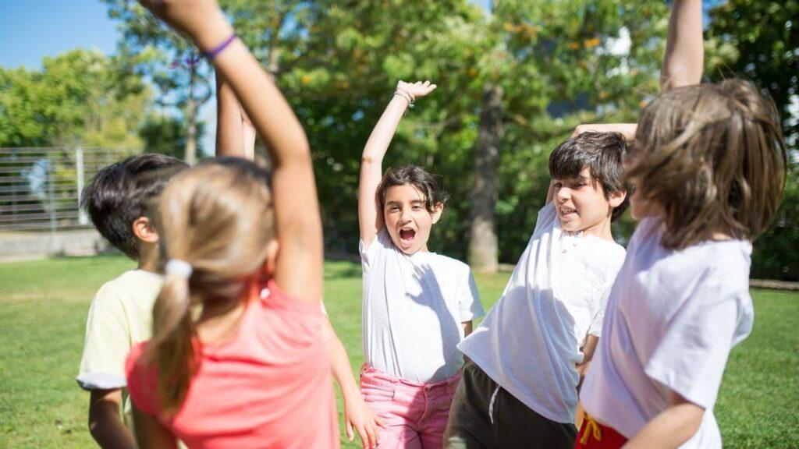

 Ακόμη, **οργανώστε επισκέψεις και εκδρομές με οικεία πρόσωπα** και οικογένειες δίνοντας στο παιδί τη δυνατότητα να παίξει και να αλληλεπιδράσει με άτομα που γνωρίζει. Αυτό θα του **δώσει την αυτοπεποίθηση** να γνωριστεί και να παίξει αργότερα και με παιδιά που δεν γνωρίζει.

Συνοψίζοντας όλα τα παραπάνω, είναι πολύ σημαντικό πρώτα από όλα **να επικοινωνούμε οι ενήλικες με τα παιδιά** μας σε συστηματική βάση, ώστε να μπορούμε **να συλλέγουμε πληροφορίες για την καθημερινότητά τους**, αλλά και για το πώς τη βιώνουν και τη διαχειρίζονται.  Έπειτα προσπαθώντας να απαντήσουμε στην ερώτηση “Γιατί το παιδι μου παιζει μονο του ” θα έχουμε όλα ή έστω τα περισσότερα στοιχεία που χρειαζόμαστε για **να αξιολογήσουμε την κατάσταση** και να μπορέσουμε **να βοηθήσουμε** αναλόγως!

**Γράψτε μας στα σχόλια**  ποιος από τους λόγους που απαντούν στο ερώτημα ” γιατί το παιδι μου παιζει μονο του στο σχολειο ” ισχύει στη δική σας περίπτωση και πώς το αντιμετωπίσατε τελικά.